Да 180-годдзя Элізы Ажэшкі

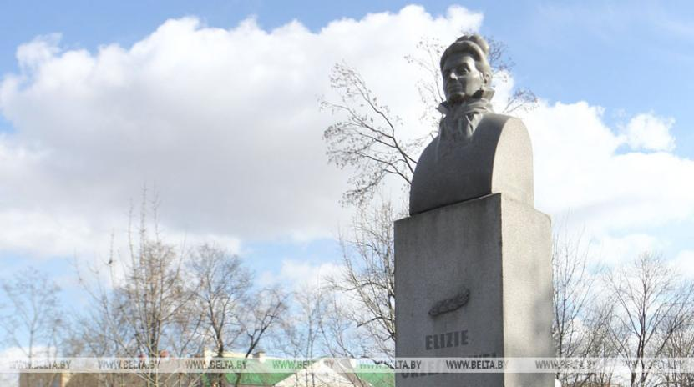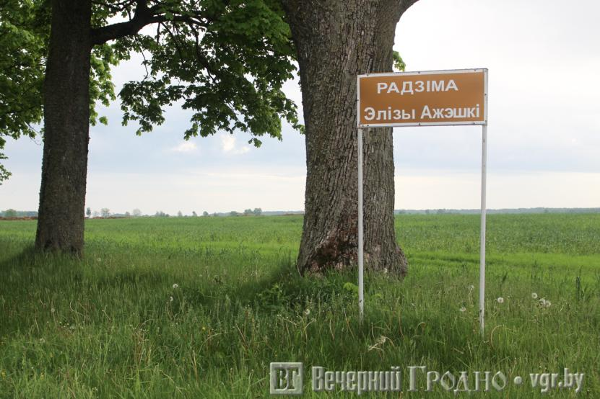

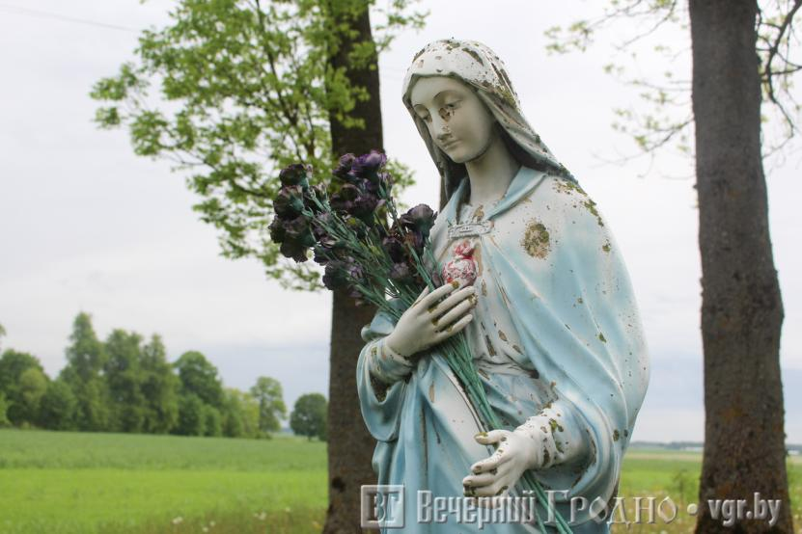

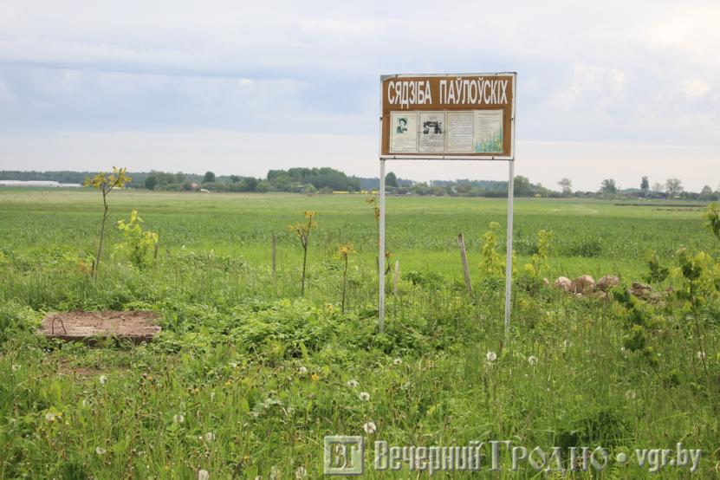

Эліза Ажэшка ( Паўлоўская) (1841–1910) - першая беларуская пісьменніца, чыя творчасць была прызнаная сучаснікамі многіх краін свету і намініравалася на Нобелеўскую прэмію адначасова з творчасцю Льва Талстога, Генрыха Сянкевіча, Сельмы Лагерлёф... Ведай нашых! Ганарыся лепшымі!

«Стагоддзі сплываюць, а творчасць – мяняе фармат. У „старасвецкіх“ раманах знаходзім схаваныя мэсэджы. Бо новае – гэта не добра забытае старое, а тое добрае, што немагчыма забыць», – такімі словамі пачынаецца ролік, які прысвечаны юбіляршы, дзе праз карцінкі, што змяняюцца на экране згодна з модным сёння фарматам «было/стала», дэманструе не толькі інтэр’еры былога і цяперашняга дома Ажэшкі, але і традыцыі гэтага дома, ранейшыя і сённяшнія, якія трэба расчытваць у здымках як мэсэджы, і паказвае вокладкі кніг, якія выходзілі пры жыцці пісьменніцы, у ХІХ стагоддзі, і тых, што выходзяць у нашым, ХХІ стагоддзі… Кнігі яе і пра яе. Паштоўкі з яе выказваннямі. Канверты…

На канвертах, што выпускаліся сто і болей гадоў таму, і на сённяшніх – адзін і той жа мудры адкрыты твар. Паштоўкі – ператвараюцца ў магніцікі-сувеніры: падгледжаная, прыкмечаная рэальнасць. А кнігі – выходзілі і будуць выходзіць. Ролік дэманструе іх на чэшскай, нямецкай, шведскай, польскай, украінскай, рускай, беларускай... Глядач заўважыць тут і адсыл да старога, досыць вядомага фаліянта Эдмунда Янкоўскага «Эліза Ажэшка», і навюткае біяграфічнае шуканне «Смерць белых матылькоў» Магдалены Крэфт. На вачах яе почырк ператвараецца ў друкаваны тэкст. Ператвараюцца старыя пажоўклыя выданні ў электронныя і аудыякнігі.

Што дае знаёмства чытачоў ХХІ стагоддзя з творчасцю пісьменніцы ХІХ стагоддзя? Што гэта за жаданне такое – выпускаць старыя раманы? Якія дакладна мэсэджы знаходзяць для сябе заўзятары сацсетак паміж радкамі, перасыпанымі лацінай і французчынай? Самы час шукаць і смела агучваць адказы.